食品包装用制氮机，纯度为99.5%，工作压力为5KG/CM2的75m3/h的制氮机

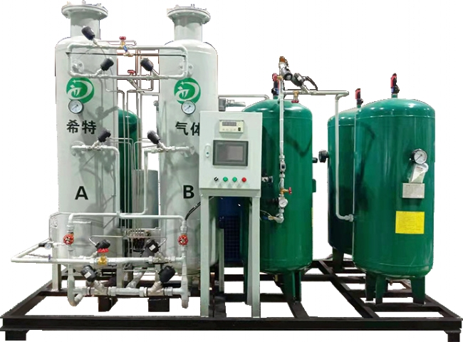
希特工程有限公司为食品包装安装了75 m3/h的制氮机，纯度为99.5%，工作压力为5 KG/CM2。
根据研究，氧气和水分是食品变质的主要罪魁祸首，其成分与氧气结合或 "氧化"，防止食品被氧气破坏的最有效方法是去除氧气，并用惰性气体替换氧气，常见的惰性气体是氮气，这种气体在休闲食品包装中的应用现在已经众所周知。休闲食品如薯片、挤压的零食、早餐谷物、坚果和其他干果的保质期是通过排出包装内食品周围的空气来改善的。
苏州希特公司出售的食品包装产品的范围为
型号 | 容量 m3/h
XTFD-70 | 75 m3/h

